**МІНІСТЕРСТВО ОСВІТИ І НАУКИ УКРАЇНИ**

**НАЦІОНАЛЬНИЙ ТЕХНІЧНИЙ УНІВЕРСИТЕТ УКРАЇНИ «КПІ»**

**ІНСТИТУТ ПРИКЛАДНОГО СИСТЕМНОГО АНАЛІЗУ  
КАФЕДРА СИСТЕМНОГО ПРОЕКТУВАННЯ**

Лабораторна робота №5

**Система автоматичного створення довідника користувача та оформлення коду за допомогою Coding Convention**

Виконав:

Студент ІV курсу

Групи ДА-22

Сарапулов Віктор

Київ – 2015

**Мета роботи**: за допомогою системи генерації довідника користувача створити  
документ у форматі PDF і HTML для архітектурної програмної моделі.

**Задача:**  
1. Вивчити теги системи генерації керівництва користувача.  
2. Створити опис для всіх класів API з описом призначення кожного класу, методів  
класу і членів класу.  
3. Згенерувати документацію у форматах PDF, HTML.

**Короткі теоретичні відомості**  
Генератор документації є програмний інструмент, який генерує документацію з  
програмного забезпечення призначена для програмістів (API документацію) або  
кінцевим користувачам (End-User Guide), або обидва з набору спеціально  
прокоментував файли вихідного коду, а в деяких випадках, бінарні файли.  
Документ генерації можна розділити на кілька типів документів:  
- Пакетні документи (все автоматизовано документи)  
- Інтерактивні документи (документи, які не можуть бути отримані автоматично)

**Завдання**  
1. Для кожного з класів API в код програми додати теги з описом керівництва  
користувача для архітектурної програмної моделі.  
2. Обрати Coding Convention. Оформити код програми згідно Coding Convention.

2. Встановити налаштування системи автоматичного створення керівництва  
користувача.  
3. Згенерувати HTLM документацію керівництва користувача.

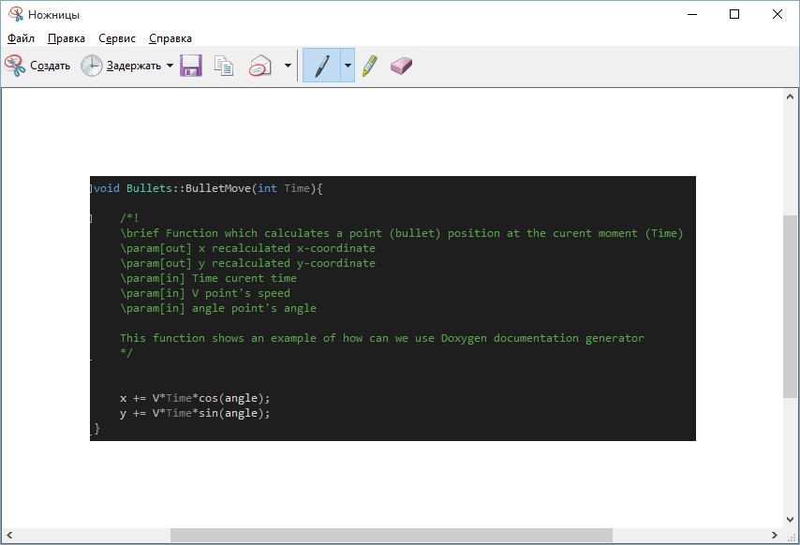

Згенерована документація для класу CalcJava.

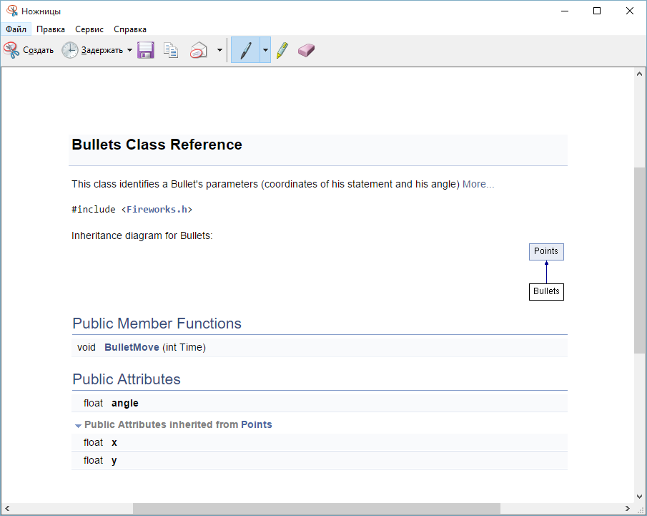

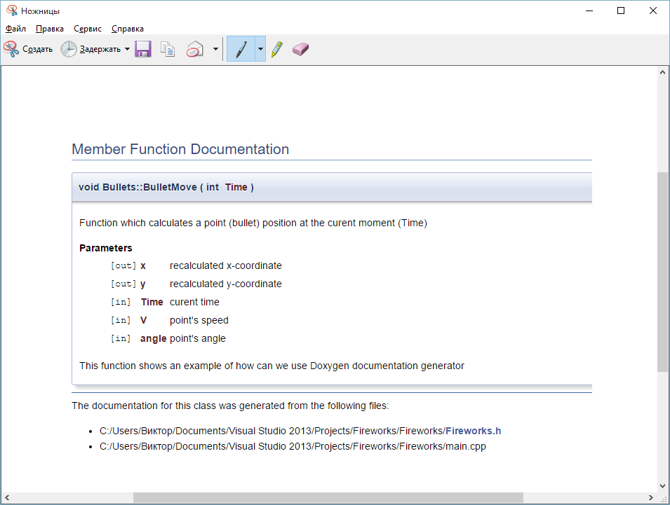

**Висновок:** В ході лабораторної роботи були опановані вміння написання коду

згідно з C++ Code Convention та створення документації за допомогою Doxygen.